ワークシート①「カメレオンはだれだ？～人物像に着目して読もう～」
登場人物
２ 表現を根拠に、登場人物の人物像を捉えよう。

二年 組 号 名前（ ）

（学習目標）
登場人物の言動、様子に着目して文章を読み、人物像を捉えよう。
１ 登場人物の人物像に迫ろう ４つの視点に着目して、人物の言動・様子を抜き出そう。

外見

他の人物の態度
行 動

言 葉

ワークシート②「カメレオンはだれだ？～人物像に着目して読もう～」
（学習目標）
「外見」「言葉」「行動」「他の人の態度」の４つの視点から捉えた人物像とその根拠を
基にグループで交流し、考えを広げよう
二年 組 号 名前（ ）

１ 選んだ登場人物の人物像について考えを交流しよう。

登場人物
名前
人物像
根拠となる表現
影響があった考え
○友達の考えから

変わったこと
変わらなかったこと

２ 作品に描かれている人物についてあなたの考えを書こう。 ★条件に合っていたら○

【条件】①文章中の言葉より、根拠を明確にして自分の考えを書く。 ・・・（ ）
②自分の体験と結び付けて書く。 ・・・（ ）
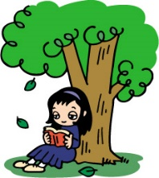
〔評価規準〕 Ａ・・・①②ともに満たしている。
Ｂ・・・①のみ満たしている。
Ｃ・・・②のみ満たしている。
ワークシート③「カメレオンはだれだ？～人物像に着目して読もう～」
〈登場人物〉

二年 組 号 名前（ ）

（学習目標）
言動や様子から捉えた人物像を基に、自分が注目した登場人物になりきって人物の
言動や様子がどのような意味をもっているか説明しよう。

１ あなたが になったつもりで、自分の言動や様子について
説明しよう。

【条件】
⑴ ワークシート①に抜き出した「行動」「外見」「言葉」「他の人物の態度」の意味を、その
人物になりきって説明する。 ・・・（ ）★条件に合っていたら○
⑵ 取り上げた人物が、実際に話すように書く。 ・・・（ ）

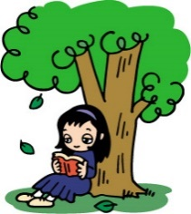
２ 自分自身に戻り、登場人物についてあなたの考えを書こう。（視点を変える前と後を比べよう）

